**Моделирование колебаний космического аппарата при перенацливании**

На основе измерений, проведённых 22.08.19 были проанализирован характер колебаний после перенацеливания, амплитуда и собственные частоты.

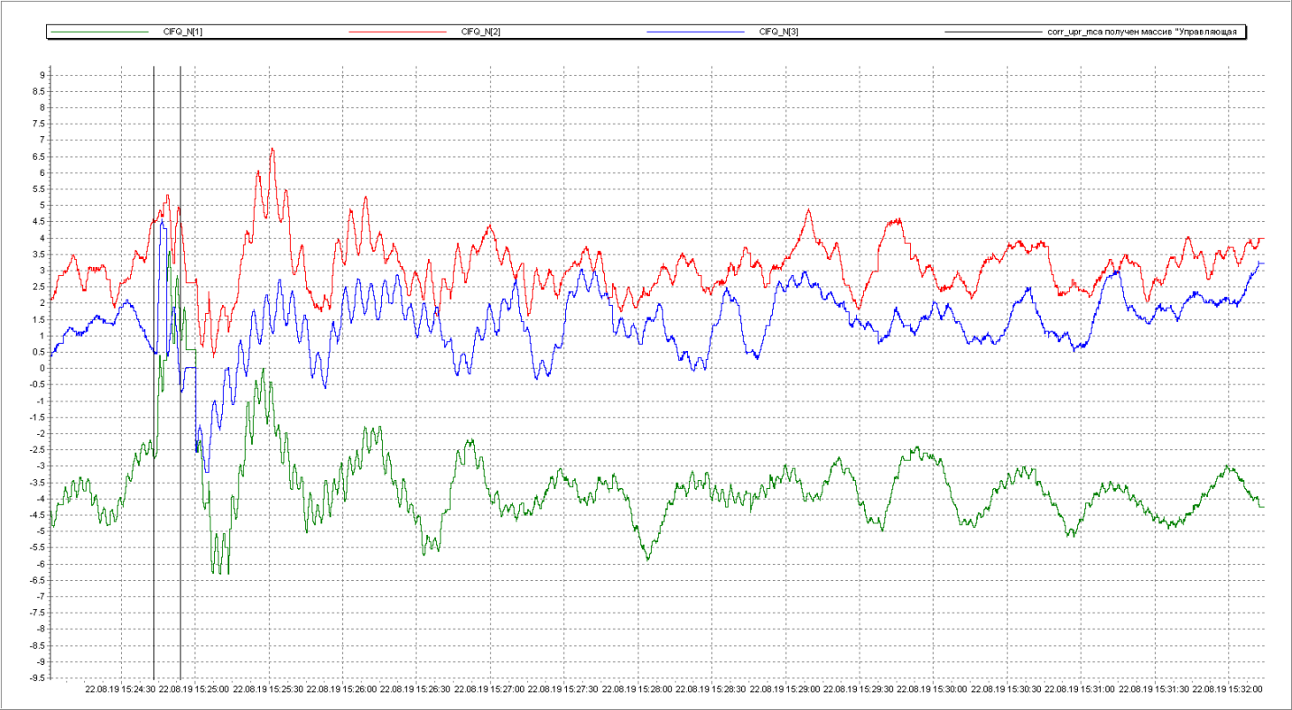

**Ось Z**

В сигнале присутствуют два колебания:

1. T = 40c, F = 0.025Гц
2. T = 5c, F = 0.2Гц

Для моделирования такого процесса было использовано два колебательных звена.

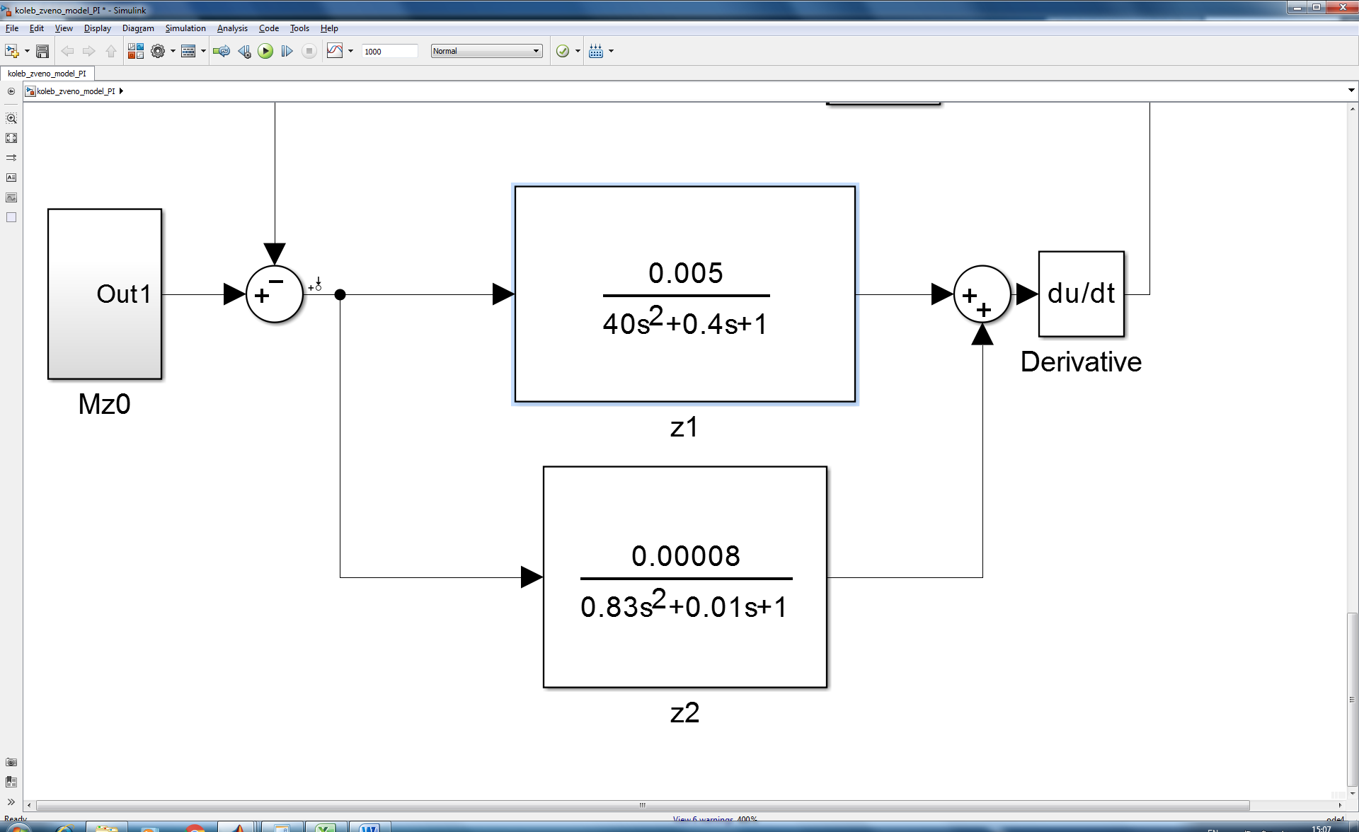

Для гашения колебаний в реальном спутнике используется гиродин. В модели используется ПИ-регулятор.

Mz0 – нескомпенсированный маховиком момент.

Mz0 = Mda-Mma

Где Mdb- момент двигателя, осуществляющего поворот на угол А.

Mma – момент компенсирующего маховика

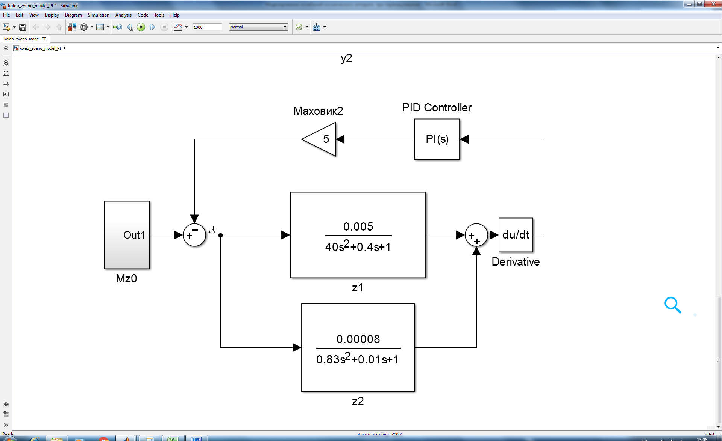

Колебательный процесс в зависимости от входного воздействия выглядит следующим образом:

1)Прямоугольный сигнал с периодом T=4.1c

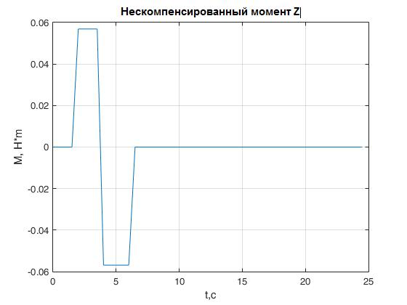

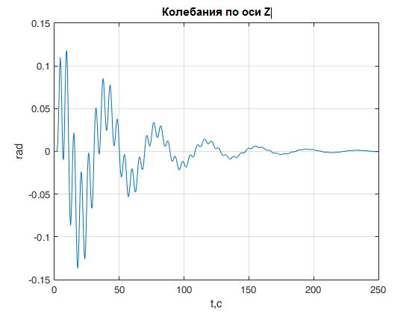

2)Синусоидальный сигнал с периодом T=4.1

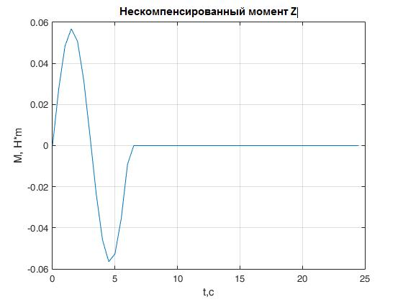

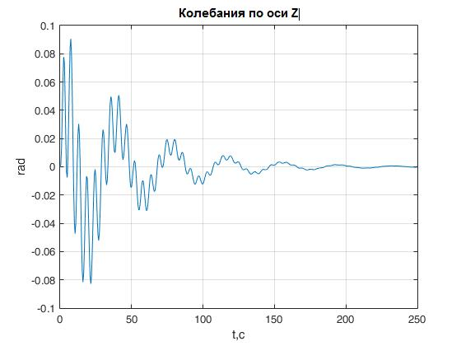

1. Прямоугольный сигнал с периодом T=6.1c

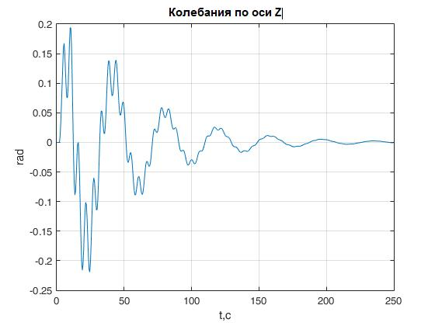

1. Синусоидальный сигнал с периодом T=6.1

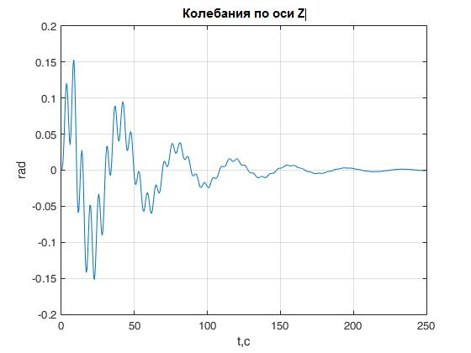

1. Прямоугольный сигнал с периодом T=8.1c

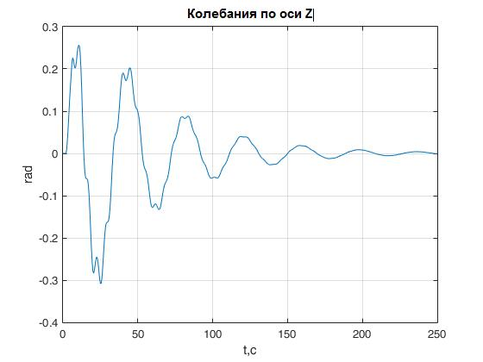

1. Синусоидальный сигнал с периодом T=8.1

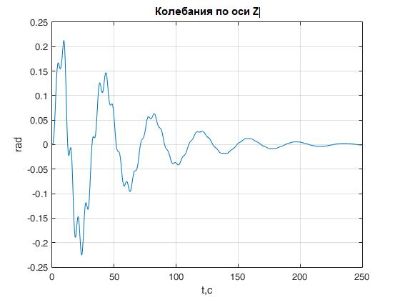

**Ось X**

1. T = 40c, F = 0.025Гц
2. T = 3c, F = 0.332Гц

Для моделирования такого процесса было использовано два колебательных звена.

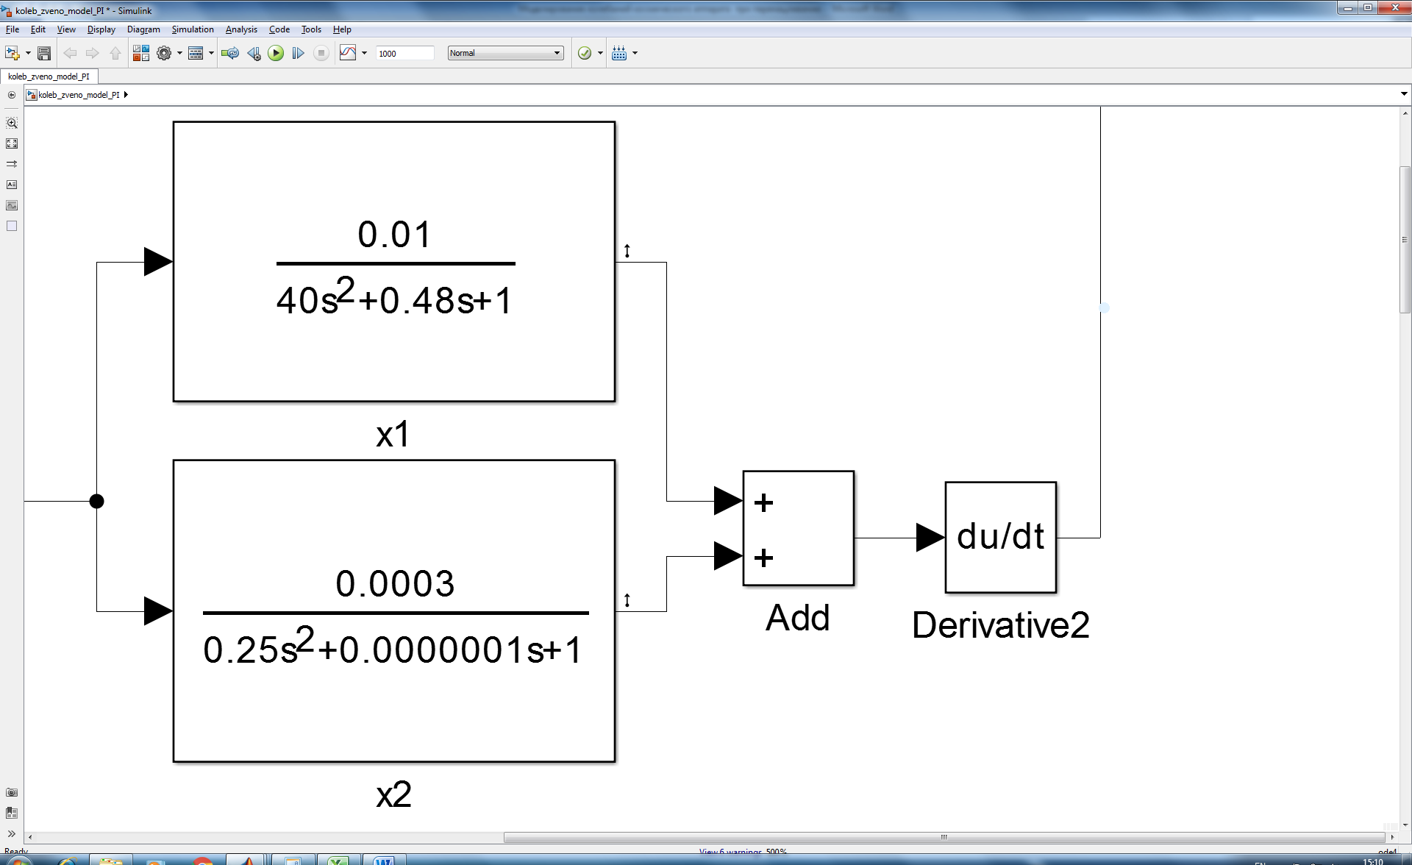

В цепи обратной связи PI-регулятор для гашения колебаний

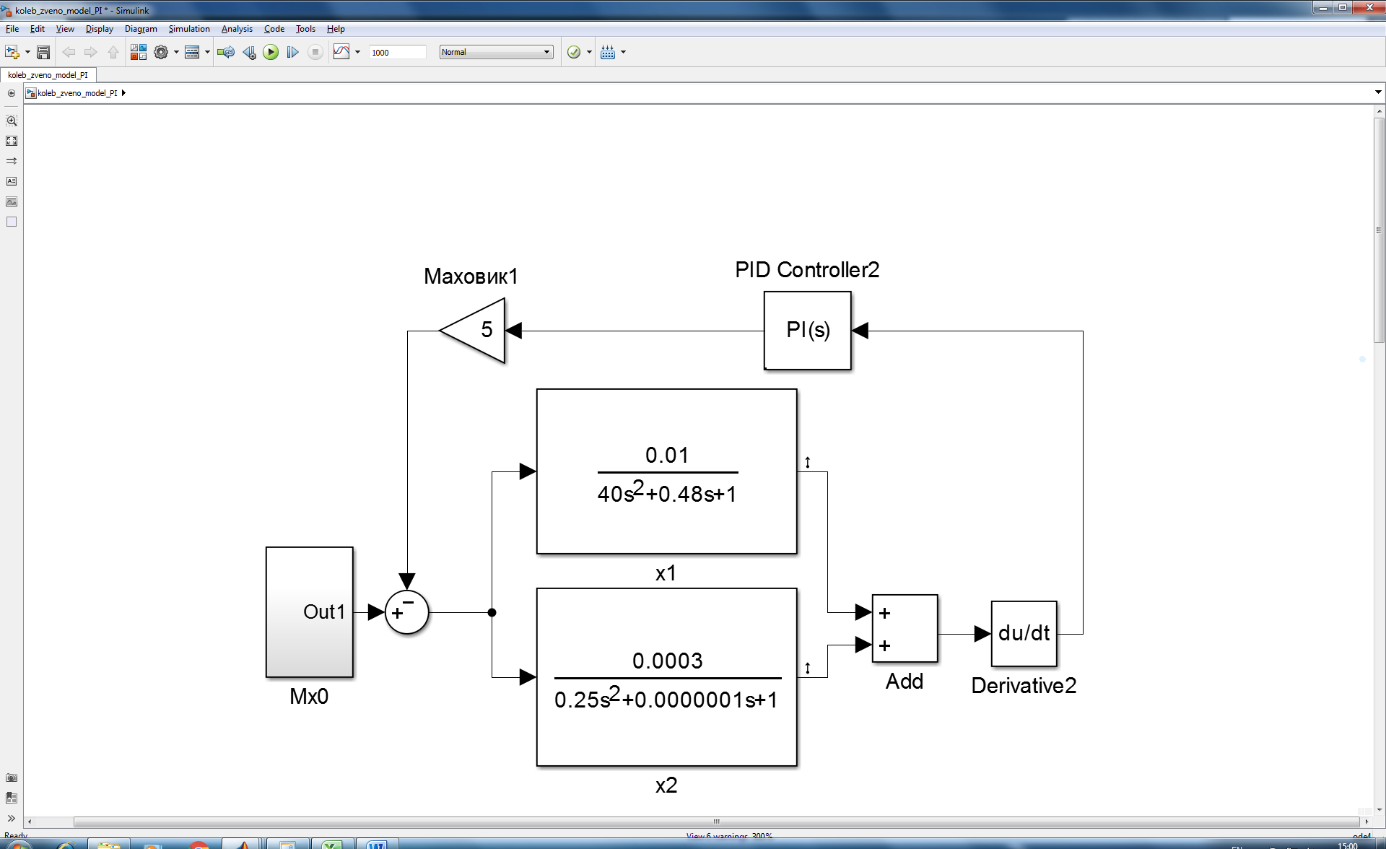

Mx0 – нескомпенсированный маховиком момент.

Mx0 = Mda-Mma

Где Mda- момент двигателя, осуществляющего поворот на угол А.

Mma – момент компенсирующего маховика

Колебательный процесс выглядит следующим образом:

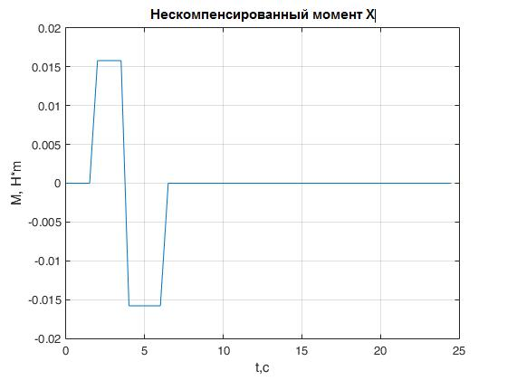1)Прямоугольный сигнал с периодом T=4.1c

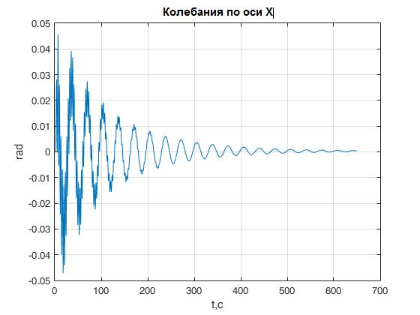

2)Синусоидальный сигнал с периодом T=4.1

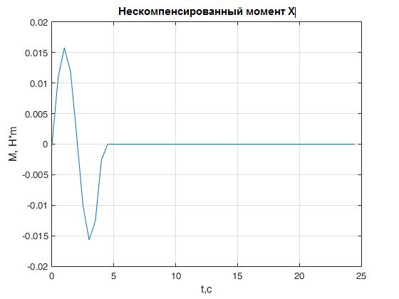

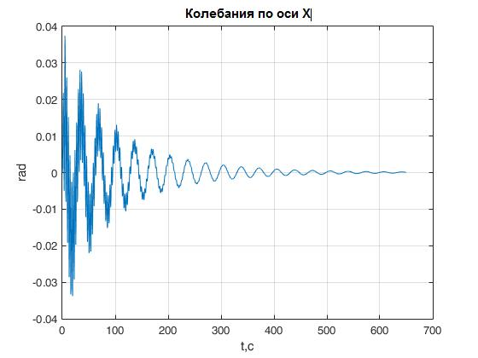

1. Прямоугольный сигнал с периодом T=6.1c

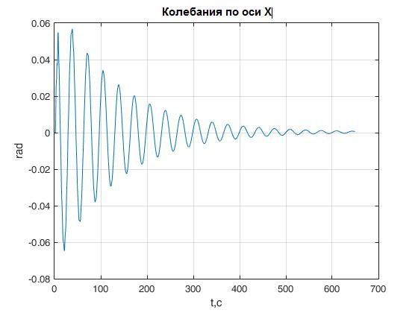

1. Синусоидальный сигнал с периодом T=6.1

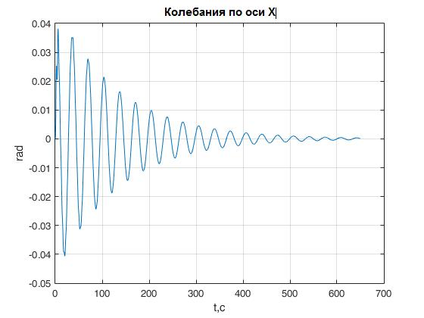

1. Прямоугольный сигнал с периодом T=8.1c

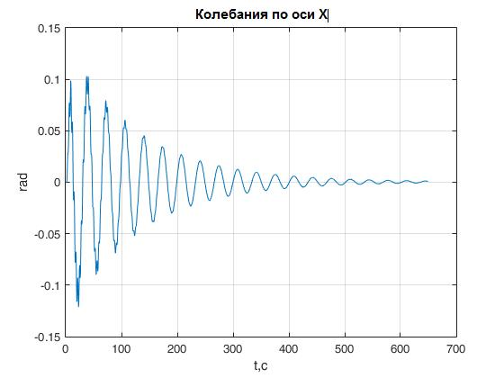

1. Синусоидальный сигнал с периодом T=8.1

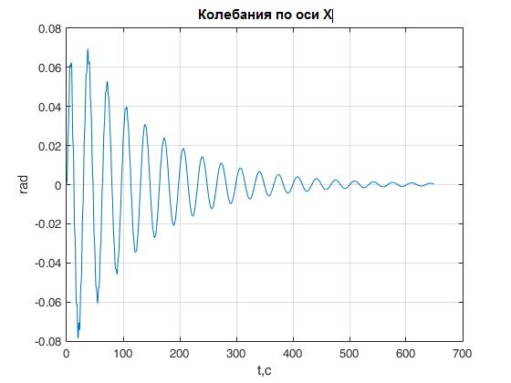

**Ось Y**

1. T = 40c, F = 0.025Гц
2. T = 5.74c, F = 0.174Гц

Для моделирования такого процесса было использовано два колебательных звена.

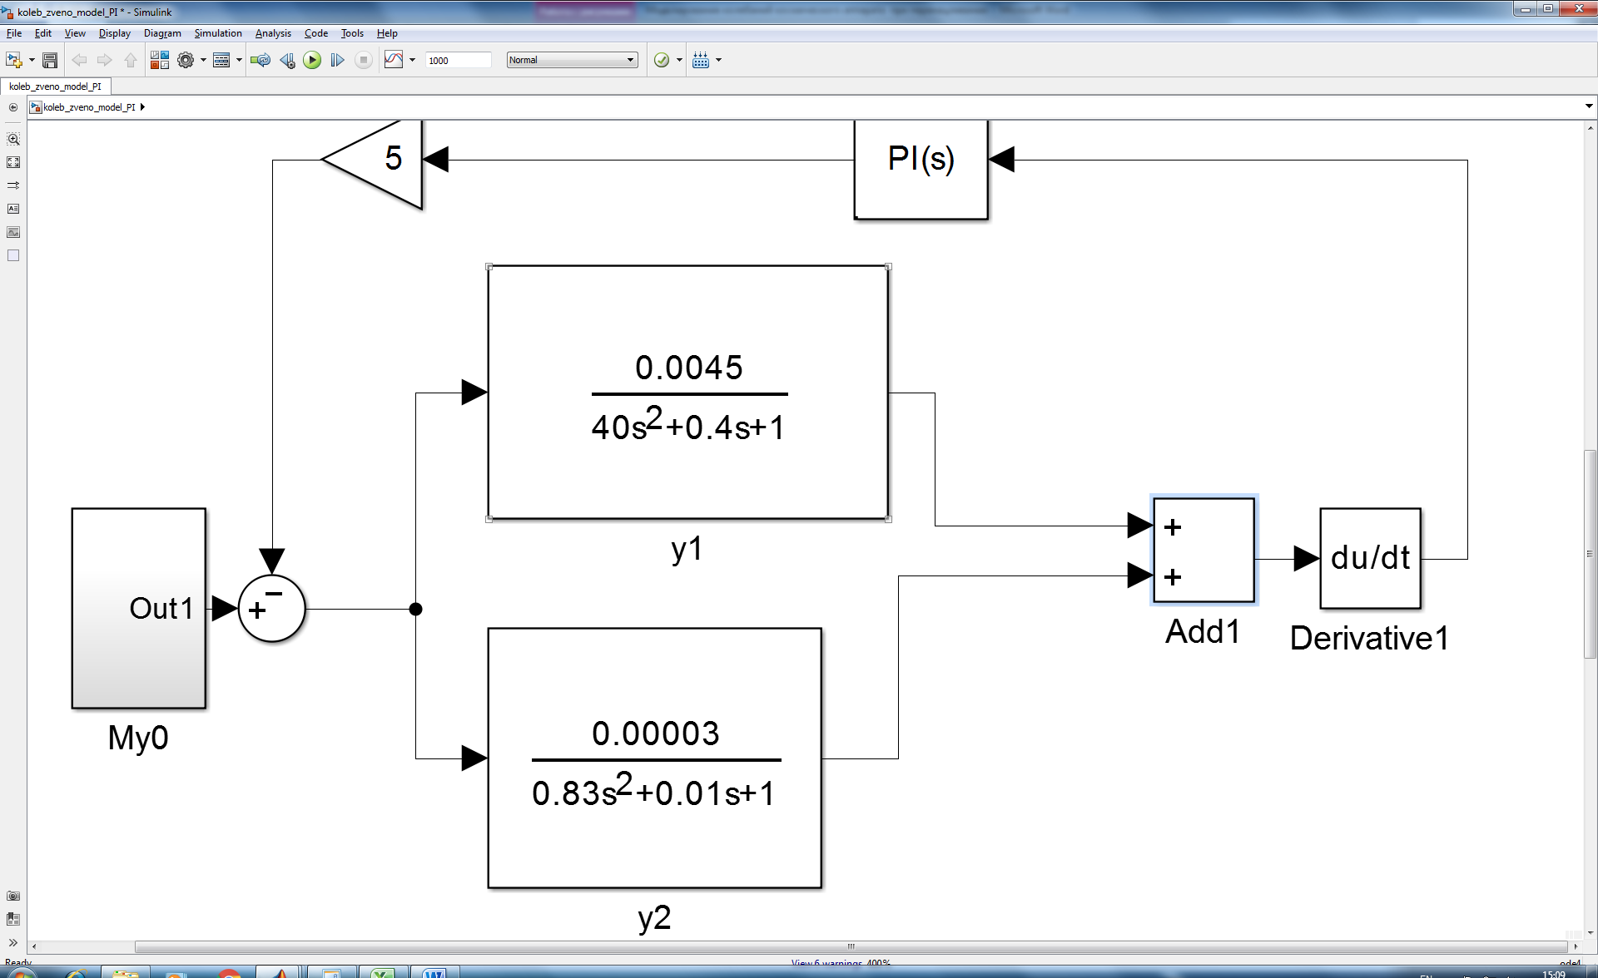

В цепи обратной связи PI-регулятор для гашения колебаний

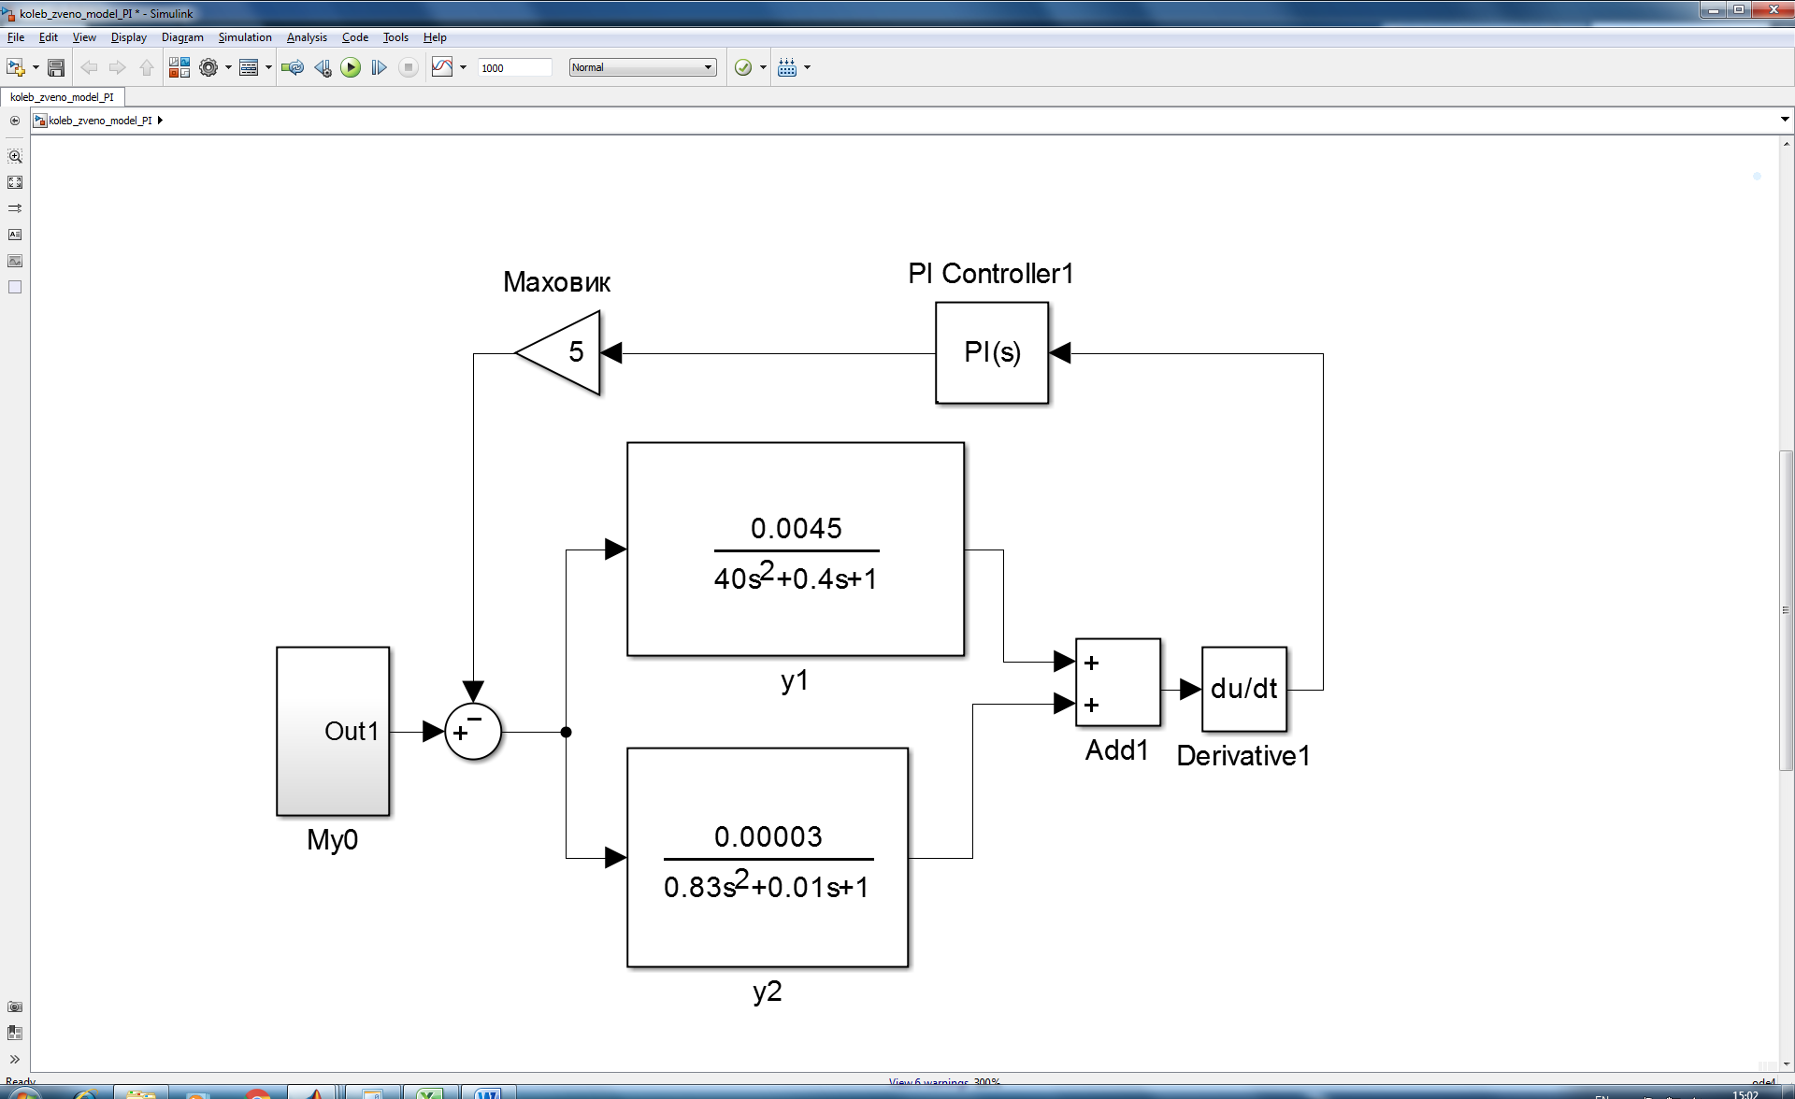

My0 – нескомпенсированный маховиком момент.

My0 = Mda-Mma

Где Mda- момент двигателя, осуществляющего поворот на угол А.

Mma – момент компенсирующего маховика

Колебательный процесс выглядит следующим образом:

1)Прямоугольный сигнал с периодом T=4.1c

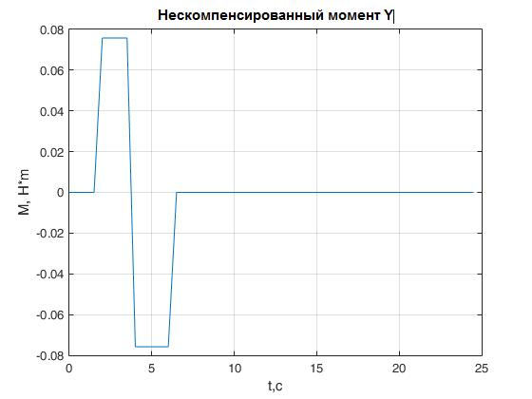

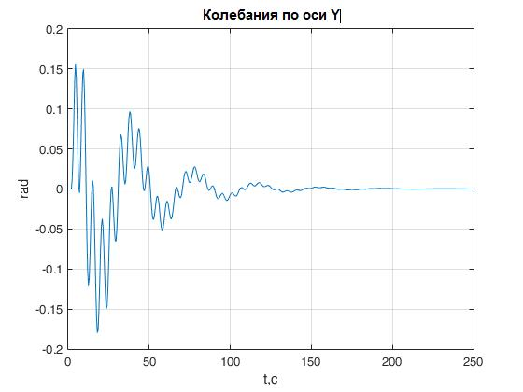

2)Синусоидальный сигнал с периодом T=4.1

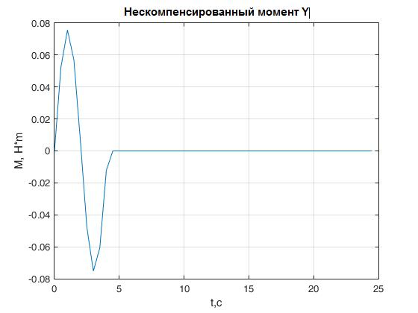



1. Прямоугольный сигнал с периодом T=6.1c

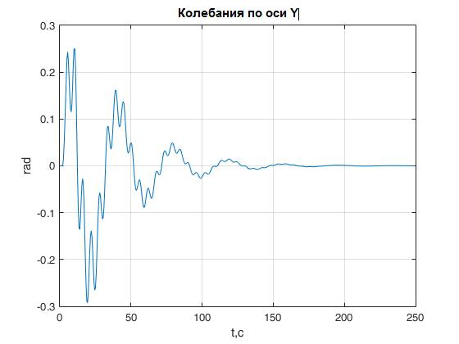

1. Синусоидальный сигнал с периодом T=6.1

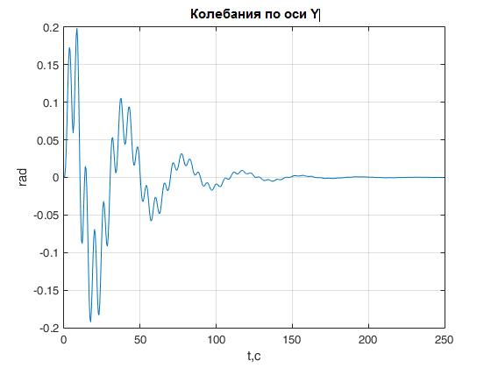

1. Прямоугольный сигнал с периодом T=8.1c

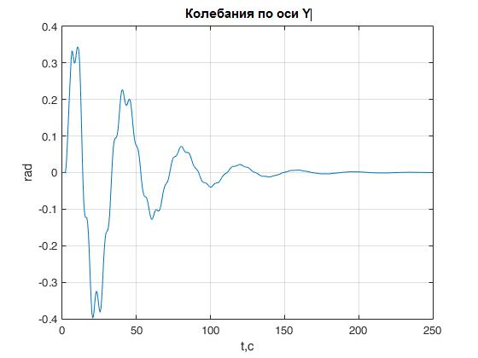

1. Синусоидальный сигнал с периодом T=8.1

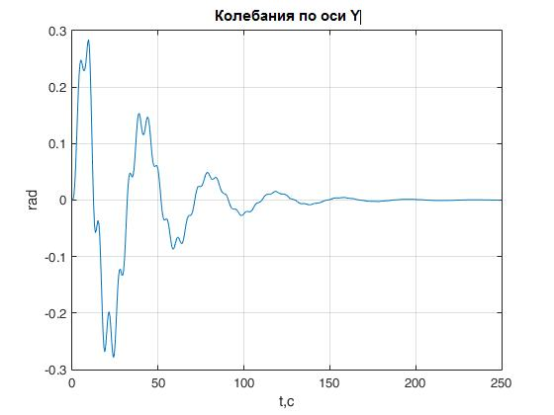

Вывод:

При увеличении времени перенацеливания, то есть увеличении периода воздействующего сигнала высокочастотная составляющая колебаний ослабляется, амплитуда низкочастотных колебаний увеличивается.